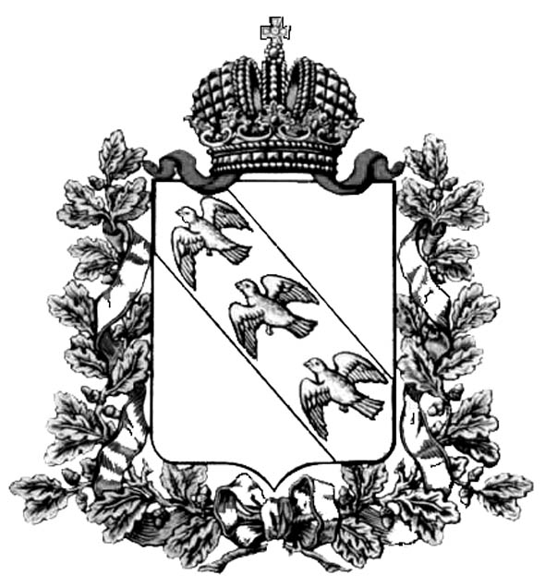
Постановление
комиссии по делам несовершеннолетних и защите их прав
Администрации Курской области
______________________________________________________________

13.09.2016 г. № 23

Место проведения:
Администрация Поныровского района
Курской области,

Время проведения: 11.00 часов

Председательствовал:

Заместитель председателя
комиссии по делам несовершеннолетних
и защите их прав Администрации
Курской области,
начальник ООДУУП и ПДН УМВД России
по Курской области В.Г. Воднев

Присутствовали:

Ответственный секретарь комиссии Н.В. Крачковская

Члены КДН и ЗП:

Белых Л.Л, Гребенкин В.В., Горяинова И.Л., Лобова О.А., Татаренко Н.Е., Манохина О.Л., Гонеев А.Д., Горбунов П.Н., А.Ю.Коваленко, Мишустин С.П., Васькова Н.В.

Отсутствовали:
Тарасова А.М., Сукновалова Т.А., Коллегаева А.О., Уколов А.Ф.

Приглашены:

Старший прокурор управления
по надзору за исполнением федерального
законодательства прокуратуры
Курской области Бабкин С.Ю.

Главный специалист-эксперт отдела
Администрации Курской области
по обеспечению деятельности КДН и ЗП Жильцова Н.А.

Методист ОКУ «Центр сопровождения
замещающих семей и граждан из числа
детей-сирот и детей, оставшихся без
попечения родителей» Пилия Т.И.

Ведущий эксперт отдела по
обеспечению деятельности
Уполномоченного по правам ребенка
при Губернаторе Курской области Барбусова Е.М.

Главный консультант комитета
образования и науки Курской области Жердева Н.В.

Старший инспектор отделения по
организации работы ПДН ООДУУП
и ПДН УМВД России по Курской области Бильдина Ю.Е

Об организации деятельности учреждений культуры, физкультуры и спорта Курской по организации досуга и занятости детей и подростков (в том числе, находящихся в социально опасном положении и трудной
жизненной ситуации) в свободное от учебы и работы время
______________________________________________________________

Заслушав и обсудив информации заместителя председателя комитета по культуре Курской области Горбунова П.Н., эксперта комитета по физической культуре и спорту Курской области Манохиной О.Л, комиссия отмечает следующее.
В целях пропаганды здорового образа жизни образовательными учреждениями, подведомственными комитету по культуре Курской области, реализуется целый ряд специальных мероприятий.
Так, ежегодно с привлечением всех студентов организуются Дни здоровья, систематически проводятся кураторские часы по правовым вопросам, организуются встречи с врачами-наркологами, инспекторами отделов полиции, проводятся семинары-тренинги, лекции, тематические книжные выставки, регулярно выпускаются бюллетени и стенгазеты.
В настоящее время в школах искусств области обучается 14735 человек, средний возраст которых от 8 до 15 лет. Данное количество учеников составляет порядка 15 % от общего числа детей, проживающих в регионе. Это средний показатель по ЦФО и в целом по стране.
В связи с этим проводится соответствующая работа с муниципальными руководителями сферы культуры и главами администраций районов и городов Курской области. Есть районы, в которых показатель доли детей, обучающихся в ДШИ, достаточно высок. Однако, есть и такие, где работа по привлечению детей в ДШИ практически не ведётся. Так в школе искусств Конышевского района обучается всего 94 детей (при населении посёлка 8848 человек), тогда как в Хомутовском районе, при таком же приблизительно количестве населения обучается 142 человека.
Одним из лидеров по данному показателю является Обоянский район, где только в оркестре духовых инструментов играет порядка 40 учащихся.
Среди обучающихся образовательных организаций дополнительного образования сферы культуры и искусства и профессиональных образовательных организаций сферы культуры и искусства Курской области порядка 50 % детей из неполных семей, а в музыкальном колледже культуры им. Свиридова – около 80 %. Но большинство таких детей очень талантливы и имеют большое стремление к получению профессиональных навыков и знаний.
В рамках реализации государственной программы «Профилактика наркомании и медико-социальная реабилитация больных наркоманией в Курской области» в 2016 году были осуществлены следующие крупные мероприятия.
ОКУК «Курская областная библиотека для детей и юношества» приобретен комплект литературы в количестве 264 экз. на общую сумму в 30,450 тыс. руб. Были куплены научные, популярные, просветительские издания для различных возрастных категорий читателей.
В областном фестивале молодежных программ-акций «21 век – без наркотиков!» приняли участие 210 студентов образовательных учреждений сферы культуры и искусств.
В сфере библиотечного обслуживания одним из приоритетных направлений в работе библиотек с подростками и молодежью является правовое информирование, осуществляемое совместно с правоохранительными органами и учебными заведениями города.
В целях профилактики наркомании, негативного образа жизни задействована и широкая система кинообслуживания населения Курской области.
Развитие физической культуры и спорта в Курской области осуществляется в соответствии с государственной программой Курской области «Развитие физической культуры и спорта в Курской области», утвержденной постановлением Администрации Курской области от 11.10.2013 г. № 724-па и содержащей целевые показатели (индикаторы) развития физической культуры и спорта в Курской области.
В целом, целевые ориентиры развития физической культуры и спорта, определённые Госпрограммой, выполняются, а по ряду показателей – выше контрольных цифр. Так, целевые показатели по итогам 2015 года выглядят следующим образом:
- доля граждан, систематически занимающихся физической культурой и спортом, в общей численности населения – 33,5% (при задании – 30%).
- доля обучающихся и студентов, систематически занимающихся физкультурой и спортом, в общей численности данной категории – 78,9% (при задании 60%);
- уровень обеспеченности спортсооружениями, исходя из единовременной пропускной способности объектов спорта, в том числе для лиц с ограниченными возможностями здоровья и инвалидов, увеличился с 23% в 2008 году до 29,4% в 2015г.
В Курской области функционируют 45 спортивных школ (детско-юношеские спортивные школы, специализированные детско-юношеские спортивные школы олимпийского резерва, школа высшего спортивного мастерства), где занимаются 19266 детей и подростков. В данных учреждениях функционируют 192 отделения по 42 видам спорта. Тренировочный процесс осуществляется на 315 спортивных объектах региона.
На основании изложенного комиссия ПОСТАНОВИЛА:
1. Информации Горбунова П.Н., Манохиной О.Л. – принять к сведению.
2. Комитету по культуре Курской области (Рудской В.В.) принять меры по совершенствованию подведомственными учреждениями форм и методов работы по организации досуга и занятости детей и подростков, в том числе находящихся в социально опасном положении и трудной жизненной ситуации.
3. Комитету по физической культуре и спорту Курской области (А.А.Марковчин) совместно с комитетом образования и науки Курской области (Л.В. Карачевцева) совместно с главами муниципальных районов и городских округов Курской области:
3.1. Продолжить строительство малобюджетных спортивных сооружений и оснащение имеющихся спортивно-технологическим оборудованием, в том числе и для подготовки населения к выполнению норм ГТО.
3.2. Обеспечить сохранение существующих, а также создание новых детско-юношеских спортивных школ, спортивных школ, спортивных школ олимпийского резерва.
3.3. Содействовать созданию сети спортивных клубов, в том числе детско-юношеских, по месту жительства, работы и учебы несовершеннолетних.
4. О принятых мерах по исполнению настоящего постановления проинформировать КДН и ЗП Администрации Курской области в срок до 1 февраля 2017 года.

Заместитель председателя
комиссии по делам несовершеннолетних
и защите их прав Администрации
Курской области В.Г. Воднев

